Лабораторная работа 1.2.5
Исследование вынужденной регулярной прецессии гироскопа

Королев Дмитрий Алексеевич

Долгопрудный, 2025

1. Цель работы:
Исследовать вынужденную прецессию гироскопа, установить зависимость скорости вынужденной прецессии от момента внешних сил, действующих на ось. Вычислить скорость вращение ротора гироскопа.

2.Теоретическая справка
Гироскопом мы называем тело, для которого момент импульса относительно одной из главных осей много больше других моментов инерции относительно других осей:

Устойчивость гироскопа обуславливается этим самым быстрым вращением, ведь изменение момента импульса равно моменту сил, и при коротком воздействии это изменение совсем незначительно:

Выясним, что нужно сделать, чтобы повернуть гироскоп вокруг какой-то из осей:
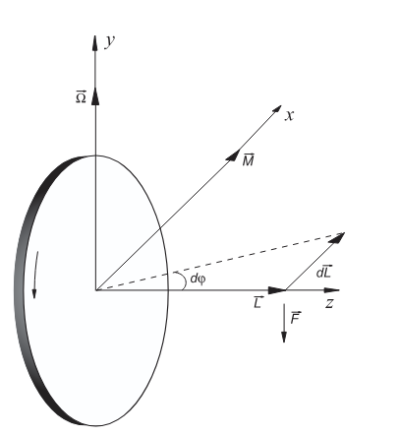

Будем считать, что Пусть ось вращение повернулась в плоскости XZ на очень малый угол dφ. Без дополнительного вращение вокруг оси Y такого не произошло, поэтому

Это можно записать в векторном виде

Получается, что момент сил должен быть вдоль оси Х, то есть сами силы должны быть направлены вдоль оси Y. Этим обуславли- вается его интересное поведение. Вращение оси гироскопа под действием внешних сил называется регулярной прецессией. Подвешивая грузики на ось гироскопа можно вызвать эту прецессию, тогда формула для угловой скорости прецессии вычисляется по формуле:

2. Проведение работы
Включаем гироскоп. Дожидаемся его полной раскрутки. Убеждаемся, что он довольно устойчив. При попытке сдвинуть ось гироскопа вниз возникает вращение влево. Значит, гироскоп вращается по часовой стрелке.
Подвешиваем груз к оси. Наблюдаем регулярную прецессию гироскопа. Трение в вертикальной оси постепенно опускает ось гироскопа.

